Отчет о проведенных мероприятиях
в рамках профилактической операции «Нет – насилию!»
(02.11.2020-12.11.2020)
№ п/п | Форма, название мероприятия | База проведения | Кол-во участников | Кол-во просмотров | Присутствующие
1 | Информационный ролик «Мир без жестокости» | ДК им. Г.П. Клепикова с. Овсянка | 1 | 439
2 | Медиа - презентация "Насилие в семье" | ДК п. Дугда | 1 | 30
3 | Акция "Синяя ленточка" | ДК п. Дугда | 4 |  | 12
4 | Стенд "Мир Без насилия" | ДК п. Дугда | 1 |  | 30
5 | Распространение буклетов  «Скажем-нет насилию!» | ДК п. Горный | 1 |  | 30
6 | Профилактическая акция «Синяя лента» | ДК п. Горный | 1 |  | 26
7 | Презентация  «Нет-насилию в семье!» | ДК п. Горный | 1 | 15
8 | Распространение информационных листовок  «Не будьте равнодушными!» | ДК п. Горный | 1 |  | 23
9 | Конкурс д/рисунка  Дети против насилия | СК с. Березовка | 5
10 | Выставка д/рисунка  Дети против насилия | СК с. Березовка | 5 | 75 | 34
11 | Распространение печатной продукции Памятки «Стоп - насилие» | СК с. Березовка | 3 |  | 26
12 | Акция «Синяя ленточка» | СК с. Березовка | 3 |  | 26
13 | Распространение буклетов | ДК с. Бомнак | 12
14 | Социальный ролик «Дом без насилия» | ДК п. Тунгала |  | 56 | 28
15 | Профилактический час «СТОП – насилию!» | ДК п. Тунгала | 6 |  | 10
16 | Беседа с показом презентации «Детство без жестокости и насилия» | ДК п. Тунгала | 8 |  | 9
17 | Раздача буклетов «Профилактика жестокого обращения с детьми в семье» | ДК п. Тунгала | 6 |  | 22
18 | Видео презентация «Воспитание в семье» | ДК п. Тунгала |  | 67 | 25
19 | Презентация «Вместе против насилия!» | ДК с. Алгач | 1 | 38
20 | Раздача буклетов «Вместе против насилия!» | ДК с. Алгач | 15 | 46
21 | Социальная акция «Синяя лента» | ДК с. Алгач | 15 | 46
22 | Социальный ролик «Мы против насилия» | ДК п. Береговой | 1 | 345
23 | Рейд по местам скопления молодежи | ДК п. Береговой | 6 |  | 62
24 | Акция «Скажи насилию нет» | ДК п. Береговой | 4 |  | 28
25 | Тест «Что ты выбираешь!» | ДК п. Береговой | 40 | 80
26 | Акция "Дети против насилия" | СК с. Гулик | 65
27 | Акция "Нет-насилию" | СК с. Гулик | 35
28 | Видео презентация «Скажем насилию-НЕТ!» | ДК с. Николаевка | 1 |  | 25
29 | Акция «Родители, помните!» | ДК с. Николаевка | 12
30 | Информационные листовки  «Детство без насилия» | ДК с. Сосновый Бор | 31 | 44
31 | Акция «Синяя ленточка». | ДК с. Сосновый Бор | 38 | 70
32 | Акция «Дерево добра». | ДК с. Сосновый Бор | 14 | 27
33 | Распространение памятки «Насилию - НЕТ!» | ДК с. Юбилейный | 2 |  | 18
34 | Беседа «Воспитание в семье» | ДК с. Юбилейный | 1 |  | 18
35 | Видео презентация «Детство без насилия» | ДК п. Октябрьский | 1 | 81
36 | Видео мультзарядка для малышей «Совёнок Хо-Хоп» | ДК п. Октябрьский | 1 | 81
37 | Информационный стенд «Скажем насилию нет» | ДК с. Ивановка | 1 |  | 20
38 | Тематический час  «Против жестокости и насилия» | ДК с. Ивановка | 1 |  | 17
39 | Минутка информации  «Школа без жестокости и насилия» | ДК п. Поляковский | 11 |  | 27
40 | Беседа - презентация  « Нет - насилию» | ДК п. Поляковский | 6 |  | 10
41 | Памятная и информация для родителей «Как предупредить насилие в семье» | ДК п. Поляковский | 15 |  | 17
42 | Советы взрослых «Как сделать мир менее агрессивным» | СДК с. Овсянка | 12
43 | Социальный ролик «Детство без жестокости и слёз» | СДК с. Овсянка | 6 | 112
44 | Стенд «Нет – насилию!» | СК с. Амуро-Балтийск | 1 |  | 45
 | Всего - 44 |  | 395 | 1652 | 588
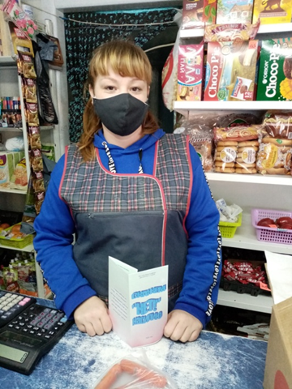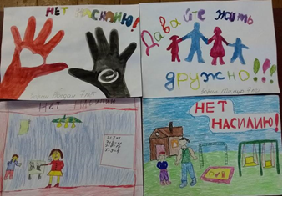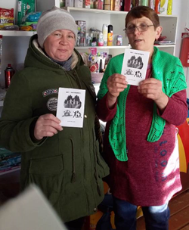
п. Горный с. Березовка
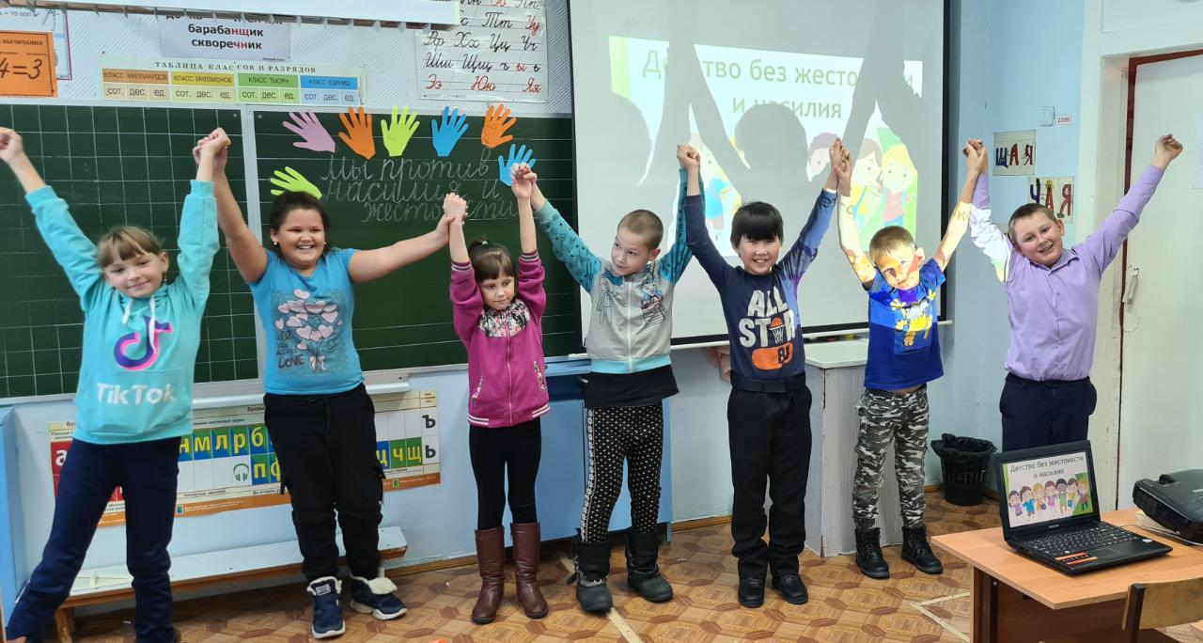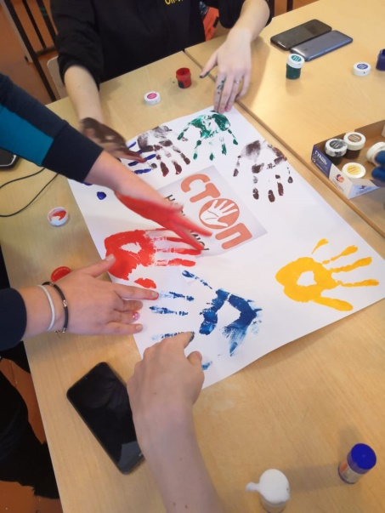
п. Тунгала
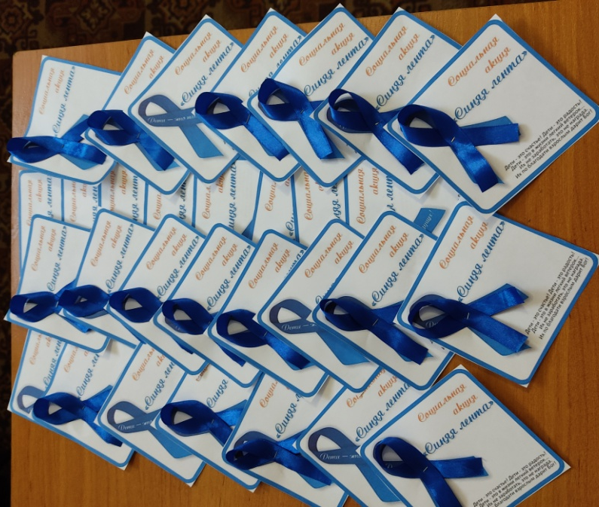
с. Сосновый Бор

